第2课时 惯 性
$\boxed{知识目标}$
1．知道什么是惯性，认识一切物体都有惯性。
2．会用惯性知识解释自然界和生活中的有关现象。
$\boxed{教学重、难点}$
教学重点：1.认识任何物体在任何运动状态下都具有惯性；2.解释日常生活中简单的惯性现象。
教学难点：1.任何物体在任何运动状态下都具有惯性；2.正确解释惯性现象；3.惯性与惯性定律的区别。
$\boxed{教学准备}$
硬币，硬纸片，水杯，多媒体课件，展示台，木块，小车，生、熟鸡蛋各一只，象棋子，钢尺等。
一、新课引入
多媒体课件展示，复习上节课学习的牛顿第一定律内容。
教师提问：力不是维持运动的原因，那么是什么维持了物体的运动呢？为解决这个问题，从而引入《惯性》这个课题。
二、新课教学
探究点一：惯性
演示实验1：迅速击打硬币下的硬纸片，上面的硬币会怎样？
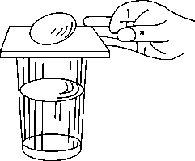
演示实验2：用尺子迅速打出较下面的象棋子，上面的象棋子会怎样？
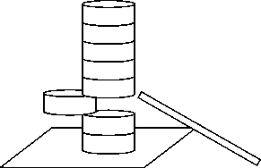
教师提问：根据观察到的现象，让学生思考：
(1)弹飞纸片的时候，硬币为什么没有飞出，而是落进杯子？
(2)为什么打出较下面的象棋子，上面的象棋子能够保持原来的状态？
以四人为小组，针对老师提出的问题，结合自己所观察到的实验现象，积极展开讨论。
学生回答后，教师总结分析实验现象：
实验1现象分析：因为硬币原来是静止在硬纸片上的，当纸片飞出去时，硬币由于惯性依然保持原来的静止状态，所以硬币最后没有随硬纸片飞出去，而是掉进玻璃杯里。
实验2现象分析：用尺子迅速打出较下面的象棋子，上面的象棋子由于惯性要保持原来的静止状态，所以就会落在正下方。
教师总结：物体保持运动状态不变的性质叫惯性。
教师引导学生得出关于惯性的几点理解。
多媒体展示：对惯性的几点理解：
(1)惯性是物体固有的属性，一切物体都具有惯性。
(2)惯性与运动状态无关：不论物体处于怎样的运动状态，惯性总是存在的。
(3)惯性与是否受力无关，与速度大小无关。
多媒体展示：乘客坐在行驶的汽车上，汽车转弯时，乘客倾斜；汽车急刹车，乘客向前摔倒。
学生分析：解释看到的现象。(从研究对象→原来的运动状态→受力情况→运动状态变化情况来分析。)
教师随时订正不准确之处。
惯性和惯性定律的区别和联系。
1．教师先引出上节课所学的牛顿第一定律的概念。
牛顿第一定律：一切物体在没有受到外力作用的时候，总保持匀速直线运动状态或静止状态。由于物体保持原来的匀速直线运动状态或静止状态的性质，牛顿第一定律也叫惯性定律。
2．教师利用表格对两者进行对照比较，并跟学生一起总结填写表格内容。
多媒体展示：惯性(性质)≠惯性定律(运动规律)
两者的区别和联系：
 | 惯性 | 惯性定律
区别 | 固有性质 | 运动规律
区别 | 物体处于任何运动状态都存在 | 不受外力的作用(即合外力为零)的情况下才成立
联系 | 惯性定律是物体不受外力作用时，物体惯性的直接表现
探究点二：生活中的惯性现象
活动1：演示以下两实验。
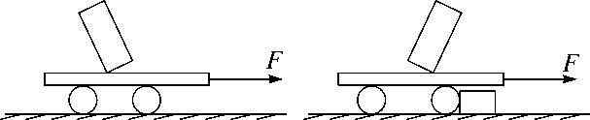
(1)突然拉动小车 (2)小车突然停下来
学生观察实验后，小组讨论分析现象，学生大胆举手发言，与班上同学分享自己对此现象的分析结果。
学生小组讨论得出结论后，教师在学生总结的基础上进一步总结现象。
现象(1)分析：木块处于静止状态，突然拉动小车时，木块下部随车一起运动，上部由于惯性保持原来的静止状态，所以向后倒。现象(2)分析：木块处于运动状态，小车突然停下时，木块下部随车一起停止运动，上部由于惯性保持原来的运动状态，所以向前倒。
教师归纳总结：分析惯性现象的一般解题思路：
1．交代研究对象原状态；
2．物理过程(突然发生的情况)；
3．研究对象由于惯性要保持原来的状态而产生的结果。
活动2：在日常生活中如何区分生鸡蛋和熟鸡蛋呢？
教师拿两枚鸡蛋演示，学生观察现象并总结结论。
观察实验后，小组讨论分析现象，学生大胆举手发言，与班上同学分享自己对此现象的分析结果。
综合学生分析，得出结论：因为生鸡蛋里面的蛋黄和蛋白是液体，当我们转动鸡蛋后，蛋壳开始旋转，而鸡蛋里面的液体由于惯性的作用，要保持原来的静止状态，所以生鸡蛋转起来比较慢！
活动3：请学生列举惯性现象的实例并加以分析。
教师点拨：如：奔跑的人不易停下来；公共汽车在进站前几米处就关闭油门；用力甩手可将手上的水甩掉；翻滚过山车向最高点的运动靠什么；宇航员走出飞船后，仍然能与飞船并肩前进，不会落在飞船的后面等。
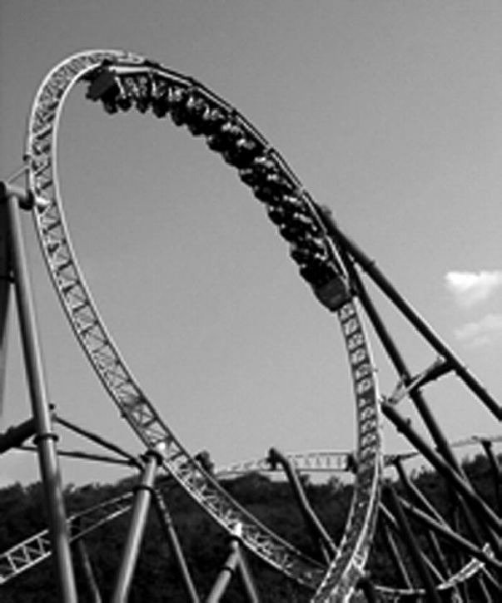
第2课时 惯 性
1．物体具有保持原来匀速直线运动状态或者静止状态的性质叫惯性
2．任何物体在任何情况下都具有惯性
3．惯性是物体固有的属性，是一种性质；而惯性定律则是一种运动规律
4．分析惯性现象的一般解题思路：
(1)交代研究对象原状态
(2)物理过程(突然发生的情况)
(3)研究对象由于惯性要保持原来的状态而产生的结果
对于惯性的知识，学生在生活中已经有所了解，但理解不深。而且惯性这个概念比较抽象。因此，在上《惯性》这一节内容时，我在教学中紧扣物理学科的特点，突出实验教学，让学生充分动手、动口、动脑，激发他们的学习兴趣，培养他们观察、分析、归纳的能力，增强实践能力。通过在课堂上演示这些实验，化抽象为具体，由静到动，由易到难，使学生更易理解所学知识，充分调动学生学习的积极性，整个课堂十分轻松活跃。

